Мочевыделительная система. 9 класс 14. 02. 2018г.
Почки – органы выделения
Цель: формирование представления о значении мочевыделительной системы
Задачи:
- рассказать об органах выделения, их значении;
- развивать память, устную речь, умение слушать.
- Воспитывать бережное отношение к своему здоровью
Фиминутка. Игровое упражнение «Покажи на себе» через 20 минут урока
Ход урока.
I. Организационный момент.
Я называю букву – вы орган или часть тела человека (1 мин)
II. Повторение изученного материала. (10 мин)
- Органы пищеварения на доске – расставить по порядку сверху вниз (Приложение №1)
2. ИД – подписать органы пищеварения (цвет) и выделить главный орган – желудок (Приложение №2)
3. Какое значение имеет пищеварительная система? (перерабатывание пищи и усвоение питательных веществ организмом)
4. Что происходит с пищей в ротовой полости? (пережевывается, смачивается слюной)
5. Где происходит основное переваривание пищи?
6. Под действием чего переваривается пища? (желудочный сок)
7. Где же заканчивается переваривание пищи? (тонкий кишечник)
8..Каково значение толстого кишечника?
9.Какова роль прямой кишки?
Ш. Введение в тему урока. (2 мин)
- Да, ненужные и вредные вещества, не переваренные остатки пищи выводятся из нашего организма через кишечник.
- А теперь вспомните о «пункте обмена газов» в нашем организме. Как он называется? Что там происходит?
- Правильно, пары воды и углекислый газ удаляются из организма через лёгкие во время дыхания. В виде пота через кожу выделяется вода с растворёнными минеральными солями.
- Т.е. в процессе выделения участвуют разные системы органов, но основная часть вредных веществ удаляется из организма через почки в виде мочи. Почки – это орган выделительной системы человека. Они играют важную роль, мы должны не только знать о их строении и функции, но и так же знать способы сохранить почек здоровыми. О этом пойдёт речь сегодня на уроке.
IV. Изучение нового материала.
1. Рассказ учителя.
- Люди очищают воду, которая льётся из-под крана, с помощью специальных фильтров. Оказывается, такие «фильтры» есть и в нашем теле. Только очищают они не воду, а кровь. Называются они почками.
- К почке подходит почечная артерия. По ней кровь закачивается в почку. Из почки выходит почечная вена, по которой кровь из почки выходит. Протекая внутри почек, кровь фильтруется и очищается от ненужных веществ. Жидкость с этими отходами нам хорошо известна. Это - моча.
- Где же они находятся? Стр. 159 первый абзац, второе предложение прочитать про себя и показать на себе.
- Положите руки себе на пояс. Примерно в этом месте, в брюшной полости, рядом с позвоночником, находятся две почки. Каждая из них своей формой напоминает огромный боб или суперфасолину. Стр. 159 рис. 116
- Моча по каплям образуется внутри почки, а затем стекает по тонкому каналу – мочеточнику в специальную ёмкость – мочевой пузырь. Переверните в учебнике стр. 160 рис 118.
Его стенки имеют складки и поэтому они могут немного растягиваться при наполнении мочой. Из мочевого пузыря выходит трубочка – мочеиспускательный канал. В сутки у взрослого человека образуется около 1,5-2 л мочи.
- В месте выхода из мочевого пузыря этого канала находится особая кольцевая мышца. Она до поры до времени перекрывает путь моче. Когда мочевой пузырь как следует наполнится, его стенки посылают нам в голову сигналы: «Эй, хозяин, не пора ли сходить в туалет? Кажется, время уже настало».
- Если надо, мы можем с помощью сознания заставить кольцевую мышцу мочевого пузыря немного потерпеть и не расслабляться до срока. Она остаётся сокращённой и ночью. В это время наш мозг сам приказывает этой мышце напрягаться. Маленькие дети до одного года так себя контролировать ещё не умеют. Поэтому они не ходят в туалет, а мочат пелёнки по несколько раз в день. Иногда у некоторых взрослых людей ночью мозг не успевает уследить за мочевым пузырём. Так возникает ночное недержание мочи. Ничего смешного тут нет, одни неприятности. Надо обратиться за помощью к врачу.
- Когда мы едим свёклу, красящие вещества, которые придают ей бордовый цвет, попадают в кровь. Однако нашему организму эти растительные краски не нужны. Поэтому они, сначала попадают в кровь, а потом оказываются в моче. Вот почему после того, как мы съедим свекольный салатик, моча на время приобретает красноватый оттенок. Это совершенно неопасно.
- Состав мочи может меняться и зависит от состояния здоровья человека. Анализ мочи, проведённый в лаборатории, помогает врачу поставить диагноз, следить за ходом болезни.
2. Работа с учебником. Зарисовать рис. 116 и подписать
V. Закрепление полученных знаний.
Работа по индивидуальным карточкам. (Приложение №3)
Почки – это органы ______________________________ системы. В организме _____ почки. Из почек моча поступает по ______________________ в ___________________________ пузырь. Через __________________________________ канал выводится из организма. С мочой выводятся ______________________ вещества.
VI. Итог урока.
Какие органы образуют мочевыделительную систему?
Какую роль играют почки?
Почки – это фильтры, которые нам даны раз и на всю жизнь. Поэтому мы должны их беречь.
Д/з стр. 158-161 читать, ответить на вопросы.
Оценки.
Приложение №1
Ротовая полость

Глотка

Пищевод

Печень

Желудок
Поджелудочная железа
Тонкий кишечник
Толстый кишечник

Прямая кишка

Приложение №2

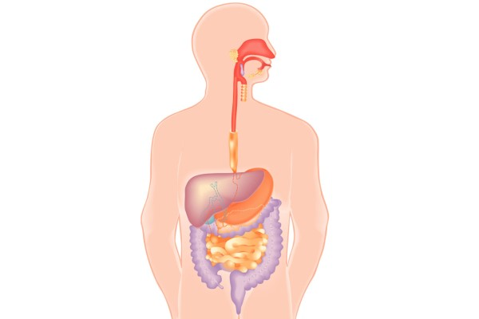

Приложение №3
Почки – это органы ______________________________ системы.
В организме _____ почки. Из почек моча поступает по ______________________ в ___________________________ пузырь. Через __________________________________ канал выводится из организма. С мочой выводятся ______________________ вещества.

Почки – это органы ______________________________ системы.
В организме _____ почки. Из почек моча поступает по ______________________ в ___________________________ пузырь. Через __________________________________ канал выводится из организма. С мочой выводятся ______________________ вещества.

Почки – это органы ______________________________ системы.
В организме _____ почки. Из почек моча поступает по ______________________ в ___________________________ пузырь. Через __________________________________ канал выводится из организма. С мочой выводятся ______________________ вещества.

Почки – это органы ______________________________ системы.
В организме _____ почки. Из почек моча поступает по ______________________ в ___________________________ пузырь. Через __________________________________ канал выводится из организма. С мочой выводятся ______________________ вещества.

Почки – это органы ______________________________ системы.
В организме _____ почки. Из почек моча поступает по ______________________ в ___________________________ пузырь. Через __________________________________ канал выводится из организма. С мочой выводятся ______________________ вещества.

Почки – это органы ______________________________ системы.
В организме _____ почки. Из почек моча поступает по ______________________ в ___________________________ пузырь. Через __________________________________ канал выводится из организма. С мочой выводятся ______________________ вещества.

Почки – это органы ______________________________ системы.
В организме _____ почки. Из почек моча поступает по ______________________ в ___________________________ пузырь. Через __________________________________ канал выводится из организма. С мочой выводятся ______________________ вещества.

